2017年安徽省“江南十校”高三联考ziyuanku.com
理科综合能力测试
2017.3.11
二、选择题：本题共8小题，每小题6分。在每小题给出的四个选项中，第14 -18题只有一项符合题目要求，第19 -21题有多项符合题目要求。全部选对的得6分，选对但不全的得3分，有选错的得0分。
14.铀核()经过m次α衰变和n次β衰变变成铅核（），关于该过程，下列说法中正确的是
A．m=5，n=4ziyuanku.com
B．铀核（）的比结合能比铅核（）的比结合能小
C．衰变产物的结合能之和小于铀核（）的结合能
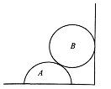
D．铀核（）衰变过程的半衰期与温度和压强有关
15.如图所示，竖直面光滑的墙角有一个质量为m，半径为r的半球体均匀物块A．现在A上放一密度和半径与A相同的球体B，调整A的位置使得A、B保持静止状态，已知A与地面间的动摩擦因数为0.5。则 A球球心距墙角的最远距离是
A．2r B． C． D．

16.如果空气中的电场很强，使得气体分子中带正负电荷的微粒所受的相反的静电力很大，以至于分子破碎，于是空气中出现了可以自由移动的电荷，那么空气变成了导体，过种现象叫做空气的“击穿”。已知高铁上方的高压电接触网的电压为27. 5KV．阴雨天时当雨伞伞尖周围的电场强度达到2.5xl04V/m时空气就有可能被击穿。因此乘客阴雨大打伞站在站台上时，伞尖与高压电接触网的安全距离至少为
A．0.6m B．l.1m C．1. 6m D．2.lm
17.在如图（甲）所示的电路中，理想变压器原、副线圈匝数比为2:1．a，b两端电压与时间的关系如图（乙）所示，二极管可视为理想二极管，电表均为理想电表，电阻R= 10Ω，则下列说法正确的是
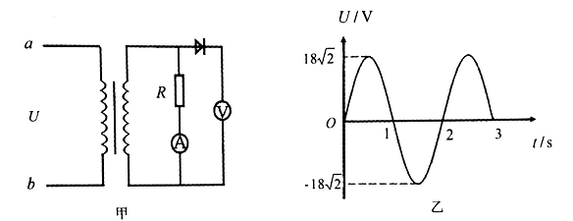
A．电压表示数为4,5V B．电压表示数为0
C．电流表示数为0.9A D．电路消耗功率为16. 2W
18.如图所示，一个质量为m的物块A与另—个质量为2m的物块曰发生正碰，碰后B物块刚好能落人正前方的沙坑中。假如碰撞过程中无机械能损失，已知物块B与地面间的动摩擦因数为0.1，与沙坑的距离为0.5m，g取10m／s²．物块可视为质点。则A碰撞前瞬间的
A.0. 5m/s B. 1. 0m/s C. 1. 5m/s D.2. 0m/s
19．如图所示．在竖直平面内的直角坐标系xoy中，长为L的细绳一端同定于点A(0，)．另一端系 一带正电的小球。现在y轴正半轴上某处B固 定一钉子，再将细绳拉至水平位置，由静止释放小球使细绳碰到钉子后小球能绕钉转动。已知整个空间存在竖直向上的匀强电场，电场强度为。则
A．小球一定能绕B做完整的圆周运动
B．当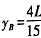时小球能做完整的圆周运动
C．当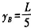时小球能做完整的圆周运动
D．若小球恰好能做完整的圆周运动，则绳能承受的拉力至少为6mg
20．据报道，2016年10月23日7时31分，随天宫二号空间实验室（轨道舱）发射人轨的伴随卫星成功释放。伴随卫星重约47千克，尺寸相当于一台打印机大小。释放后伴随卫星将通过多次轨道控制，伴星逐步接近轨道舱，最终达到仅在地球引力作用下对轨道舱的伴随飞行目标。之后对天宫二号四周表面进行观察和拍照以及开展其他一系列试验，进一步拓展空间应用。根据上述信息及所学知识可知
A．轨道控制阶段同一轨道上落后的伴星需点火加速才能追上前方的天宫二号
B．轨道控制阶段同一轨道上落后的伴星需经历先减速再加速过程才能追上前方的天宫二号
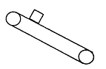
C．伴随飞行的伴星和天富二号绕地球做椭圆轨道运行时具有相同的半长轴
D．由于伴星和天宫二号的轨道不重合，故他们绕地运行的周期不同
21.如图，一滑块随传送带一起顺时针匀速转动。当滑块运动到中间某个位置时，由于某种原因，传送带突然原速率反向转动，则滑块在传送带上运动的整个过程中，其对地速度v₁及相对传送带的速度v₂随时间变化关系图象可能为
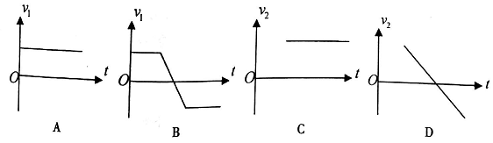

第Ⅱ卷（非选择题共174分）
三、非选择题：包括必考题和选考题两部分。第22题。第32题为必考题，每个试题考生都必须作答。第33题一第38题为选考题，考生根据要求作答。
（一）必考题（共129分）
22.（6分）
在验证机械能守恒定律的实验中，所用电源的频率f=50Hz，某次实验选择一条较理想纸带，某同学用毫米刻度尺测量起始点O依次到A、B、C、D、E、F各点的距离分别记作x₁，x₂，x₃，x₄，x₅，x₆，并记录在下表中。
(1)在实验过程中需要用工具进行直接测量的是
A．重锤的质量 B．重力加速度
C．重锤下降的高度 D．重锤的瞬时速度资*源%库
(2)该同学用重锤在OE段的运动来验证机械能守恒定律。已知重锤的质量为1kg，当地的重力加速度g=9. 80 m/s²。则此过程中重锤重力势能的减少量为 J，而动能的增加量为____J。（结果均保留3位有效数字）
(3)另一位同学根据这一条纸带来计算重锤下落过程中的加速度a，为了充分利用记录数据，尽可能减小实验操作和测量过程中的误差，他的计算式应为a= ，代人数据，求得a= m/s²（结果保留3位有效数字）。因此， （填“能”或“不能”）用v=gt求重锤在E点处的速度。
23.（9分）资*源%库
某同学身边有一电动势未知的电源和电压表A，他想用以下器材组装成欧姆表，并比较准确的测量该电源的电动势和电压表B的内阻。现有下列器材：
电压表A，满偏电压3V，内阻为l kΩ
待测电压表B，量程15 V，内阻约几千欧
电动势约15 V，内阻3 Ω的直流电源资*源%库 ziyuanku.com
最大阻值为10 kΩ的滑动变阻器R₁
最大阻值为1 kΩ,的滑动变阻器R2
(1)本实验中应选择滑动变阻器 （填R₁或R₂）。请在下面的方框内画出所组装的欧姆表的内部电路结构图；
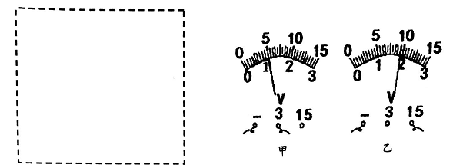
(2)该同学组装完毕并进行欧姆调零后，将待测电压表接入电路中，两电压表的读数如图所示，甲、乙电表读数分别为 V、 V；
(3)通过本实验测得该电源电动势为 V，电压表内阻为 Ω。（计算结果保留两位有效数字）
24．（13分）
如图1所示，两滑块A、B用细线跨过定滑轮相连，B距地面一定高度，A可在细线牵引下沿足够长的粗糙斜面向上滑动。已知m_{A}=2 kg，m_{B}=4 kg，斜面倾角θ=37°。某时刻由静止释放A，测得A沿斜面向上运动的v一t图象如图2所示。已知g=10m/s2，sin 37°=0.6。求：
(1)A与斜面间的动摩擦因数；
(2)A沿斜面向上滑动的最大位移；
(3)滑动过程中细线对A的拉力所做的功。
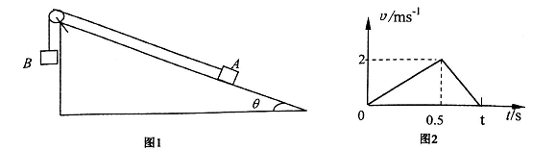
25．（19分）
如图所示，从阴极k发射的电子经电势差为U0=4500v的电场加速后，沿平行于板面的方向从中央射入两块长L₁=10 cm．间距d=4 cm的平行金属板A，B，在距金属板右边缘L₂=25 cm处建立一直线坐标系Oy,O与A.B板的中心线处在同一水平直线上，整个装置放在真空室内，电子发射的初速度不计。已知电子的质量，m=0.9xl0⁻³⁰kg，电子的电荷量e=1.6xl0⁻¹⁹C，不计电子间的相互作用力及其所受重力。若在两个金属板间加上uAB =500cos 2πt(V)的交流电压，每个电子穿过极板的时间极短，可认为电子穿越期间极板间的电压不变，不考虑电自运动的相对论效应。求：
(1)电子经过坐标系的位置坐标范围；
(2)若在直线坐标系的右侧加上范围足够大的垂直纸面向外的匀强磁场B，B=4.5×10⁻³T,求出电子第二次经过直线坐标系的位置坐标范围。
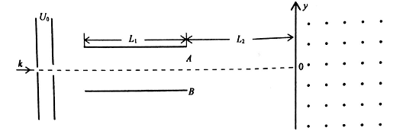

（二）选考题：共4s分。请考生从给出的2道物理题、2道化学题、2道生物题中每科任选一题作答．并用2B铅笔在答题卡上把所选题目的题号后的方框涂黑。注意所做题目的题号必须与所涂题目的题号一致，在答题卡选答区域指定位置答题。如果不涂、多涂均按所答第一题评分，多答则每学科按所做的第一题计分。WWW.ziyuanku.com
33．[物理—进修3-3]（15分）
(1)（5分）下列有关说法中正确的是——。（填正确答案标号，选对一个得2分，选对2个得4分，选对3个得5分。每选错一个扣3分，最低得分为0分）
A．火箭在空中加速上升的过程中，由于宇航员的动能和势能都增加，所以宇航员的内能增加
B．晶体被压缩时表现为分子间的斥力大于引力
C．把玻璃管的裂口放在火焰上烧熔，它的尖端就会变钝，这是液体表面张力的作用结果
D．第二类永动机是不可能造成的，这是因为它违背了能量守恒定律
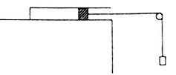
E．布朗运动是分子的无规则运动引起的
(2)（10分）如图所示，一圆柱形气缸沿水平方向
固定在桌面上，一定量的理想气体被活塞封闭其中．已
知气缸壁导热良好，活塞可沿汽缸壁无摩擦的滑动。
开始时气体压强为P，活塞内表面相对气缸底部的长度
为L，外界温度为T，现用一质量为m的重锤通过绳子
跨过滑轮连接活塞，重新平衡后，重锤下降h．求：
(i)活塞的横截面积．
(ii)若此后外界的温度变为T，则重新达到平衡后气缸内气柱的长度变为多少？已知外界大气的压强始终保持不变，重力加速度大小为g．
34.【物理——选修3-4]（1 5分）
(1)（5分）一简谐机械横波沿x轴负方向传播，已知波的波长为8 m．周期为2 s．t=l s时刻波形如图l所示，a、b是波上的两个质点。图2是波上某一点的振动图像。则下列说法正确的是
A．图2可以表示d点的振动
B．图2可以表示b点的振动
C．a、b两质点在t=1.5 s时速度大小相同
D．该波传播速度为v=4 m/s
E．r=0时6点速度沿y轴正方向
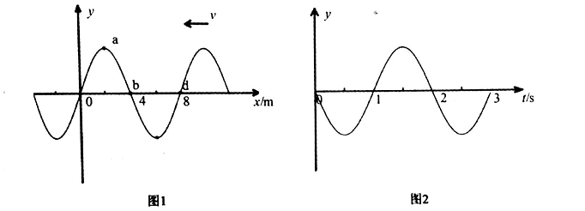
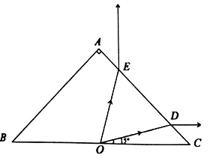
(2)（10分）如图所示，等腰直角三角形
ABC为某透明介质的横截面．O为BC边的中
点，位于O点处的点光源在透明介质内向各个
方向发射光线，其中从AC边上的D点射出的
光线平行于BC，从E点射出的光线垂直BC向
上。已知BC边长为2L。求：
( i)该光在介质中发生全反射的临界角θ。
(ii) DE的长度x（可能用到sin 15°=
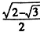或）
$来&源：ziyuanku.com

物理参考答案
14.B 15.C 16.B 17.C 18.C 19.BD 20.BC 21.ABC
22. Ⅰ.(1)C（1分）
(2) 0.468（1分） 0.454（1分）
(3)$\frac{\left(x_{6}−2x_{3}\right)f^{2}）}{9}$ （1分） 9.58（1分） 不能（1分）
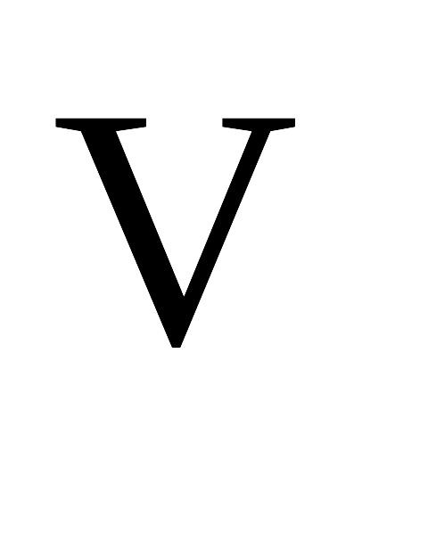
Ⅱ.(1) $R_{1}$（1分） 如右图（2分）
（2）1.00（1分） 9.5（1分）
（3）14（2分） $9\text{.}5×{\text{10}}^{3}$（2分）
23.
(1)在0-0.5s内，根据图象，A、B系统的加速度为
$a_{1}=\frac{v}{t}=\frac{2}{0\text{.}5}{\text{m/s}}^{2}=4{\text{m/s}}^{2}$ （1分）
对A、B系统受力分析，由牛顿第二定律得
$m_{B}g−m_{A}g\text{sin}θ−{μm}_{A}g\text{cos}θ=\left(m_{A}+m_{B}\right)a_{1}$ （2分）
得：
$μ=0\text{.}\text{25}$ （1分）
（2）B落地后，A继续减速上升。由牛顿第二定律得
$m_{A}g\text{sin}θ+{μm}_{A}g\text{cos}θ=m_{A}a_{2}$ （2分）
将已知量代入，可得
$a_{2}=8{\text{m/s}}^{2}$ （1分）
故A减速向上滑动的位移为
$x_{2}=\frac{v^{2}}{2a_{2}}=0\text{.}\text{25}m$ （1分）
考虑0-0.5s内A加速向上滑动的位移
$x_{1}=\frac{v^{2}}{2a_{1}}=0\text{.}5m$ （1分）
所以，A上滑的最大位移为
$x=x_{1}+x_{2}=0\text{.}\text{75}m$ （1分）
（3）A加速上滑过程中，由动能定理：
$W−(m_{A}g\text{sin}θ+{μm}_{A}g\text{cos}θ)x_{1}=\frac{1}{2}m_{A}v^{2}−0$ （2分）
得
$W=\text{12}J$ （1分）
24.
（1）由 $U_{O}e=\frac{1}{2}{\text{mv}}_{o}^{2}$ 可得 $v_{o}=4×{\text{10}}^{7}\text{m/s}$ 2分
偏转过程 $L_{1}=v_{o}t$ 1分
$y_{1}=\frac{1}{2}\frac{u_{\text{AB}}e}{\text{dm}}t^{2}=\frac{1}{\text{144}}m$ 2分
$v_{x}=v_{o}$ $v_{y}=\frac{u_{\text{AB}}{\text{eL}}_{1}}{{\text{dmv}}_{o}}$ 2分
$\text{tan}θ=\frac{v_{y}}{v_{x}}=\frac{u_{\text{AB}}L_{1}}{2{\text{du}}_{o}}$ 1分
解得 $y_{2}=L_{2}\text{tan}θ=\frac{5}{\text{144}}m$ 2分
$y=y_{1}+y_{2}=\frac{1}{\text{24}}m≈$4.17cm
范围是-4.17cm$y≤4\text{.}\text{17}\text{cm}$ 1分
（2）由题意 $v=\frac{v_{0}}{\text{cos}θ}$
由牛顿第二定律 $\text{evB}=\frac{{\text{mv}}^{2}}{R}$ $R=\frac{\text{mv}}{\text{Be}}$ 2分
$Δy=2R\text{cos}θ=0\text{.}1m$ 2分
+y方向 $y_{\text{max}}=y+Δy≈\text{14}\text{.}\text{17}\text{cm}$ 1分
-y方向 $y_{\text{min}}=Δy−y≈5\text{.}\text{83}\text{cm}$ 在O点上方 1分
综上所述 范围是5.83cm$y≤\text{14}\text{.}\text{17}\text{cm}$） 2分
33.
(1) BCE
(2)解：（1）由玻意耳定律可知
PLS=P₁（L+h）S 2分
活塞受力平衡 P₁ S=PS-mg 2分
联立方程可得
S=mg(L+h)/Ph 2分
（2）由盖—吕萨克定律
（L+h）S/T₀=L₀S/T 2分
解得 L₀=（L+h）T/ T₀ 2分
34.
(1) A DE
(2) 解：（1）根据光的折射定律，分析光线OD的折射情况，有
$\begin{aligned}n=\frac{\text{sin}γ}{\text{sin}i}=\frac{\text{sin}{\text{45}}^{o}}{\text{sin}{\text{30}}^{o}} \\ \sqrt{2}\end{aligned}$ 3分
由$\text{sin}θ=\frac{1}{n}$知$θ$=45⁰ 1分
（2）由$\frac{\text{OD}}{\text{sin}{\text{45}}^{o}}=\frac{L}{\text{sin}{\text{120}}^{o}}$得 4分
$\text{OD}=\text{DE}=\frac{\sqrt{6}}{3}L$ 2分

